2-3-2 人类遗传病
一、选择题
1．通过对胎儿或新生儿的体细胞组织切片观察难以发现的遗传病是 ( )
A．红绿色盲 B．21三体综合征
C．镰刀型细胞贫血症 D．性腺发育不良
2．某城市兔唇畸形新生儿出生率明显高于其他城市，研究这种现象是否由遗传因素引起的方法不包括 ( )
A．对正常个体与畸形个体进行基因组比较研究
B．对该城市出生的双胞胎进行相关的调查统计分析
C．对该城市出生的兔唇畸形患者的血型进行调查统计分析
D．对兔唇畸形患者家系进行调查统计分析
3．人类遗传病中，抗维生素D佝偻病是由X染色体上的显性基因控制的。甲家庭中丈夫患抗维生素D佝偻病，妻子表现正常；乙家庭中，夫妻都表现正常，但妻子的弟弟患红绿色盲。从优生角度考虑，甲、乙家庭应分别选择生育 ( )
A．男孩；男孩 B．女孩；女孩
C．男孩；女孩 D．女孩；男孩
4．人类的染色体组和人类的基因组的研究对象各包括哪些染色体 ( )
①46条染色体 ②22条常染色体＋X染色体或22条常染色体＋Y染色体 ③22条常染色体＋X、Y染色体 ④44条常染色体＋X、Y染色体
A．①② B．②③ C．①③ D．③④
5．某研究性学习小组在调查人群中的遗传病时，以“研究××病的遗传方式”为课题。下列子课题中最为简单可行且所选择的调查方法最为合理的是 ( )
A．研究猫叫综合征的遗传方式；在学校内随机抽样调查
B．研究青少年型糖尿病；在患者家系中调查
C．研究艾滋病的遗传方式；在全市随机抽样调查
D．研究红绿色盲的遗传方式；在患者家系中调查
6．近年来，随着我国医疗技术及医疗条件的改善，传染性疾病逐渐得到了控制，但遗传病已成为威胁人类健康的一个重要因素，下面对遗传病的认识正确的是
( )
A．苯丙酮尿症是一种单基因遗传病，医学上一般用DNA探针来诊断
B．多基因遗传病不仅表现出家族聚集现象，还容易受环境影响
C．一个家族仅一代人中出现过的疾病不是遗传病，一个家族几代人中都出现过的疾病是遗传病
D．研究某遗传病的发病率，一般选择某个有此病的家族，通过研究统计计算出发病率
7．下图为某一遗传病的家系图，其中Ⅱ₂家族中无此致病基因，Ⅱ₆父母正常，但有一个患病的妹妹。此家族中的Ⅲ₁与Ⅲ₂患病的可能性分别为
( )
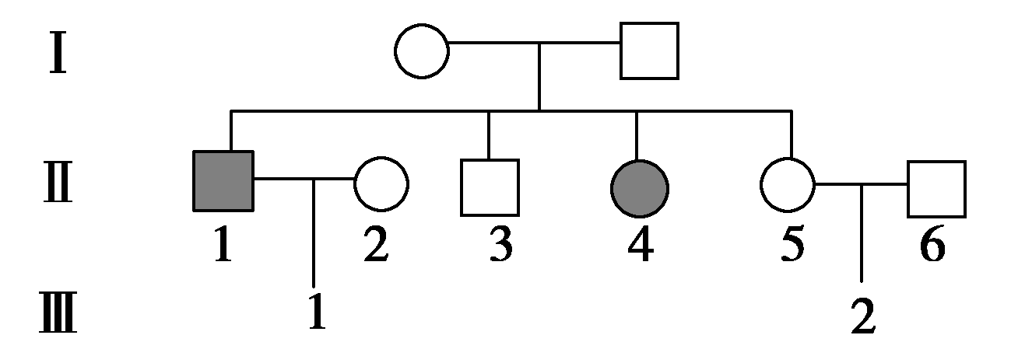
A．0， B.，
C.， D．0，
8．人类21三体综合征的成因是在生殖细胞形成的过程中，第21号染色体没有分离。若女患者与正常人结婚后可以生育，其子女患该病的概率为 ( )
A．0 B. C. D．1
9．分析下面一家族中某种遗传病系谱图，相关叙述不正确的是 ( )
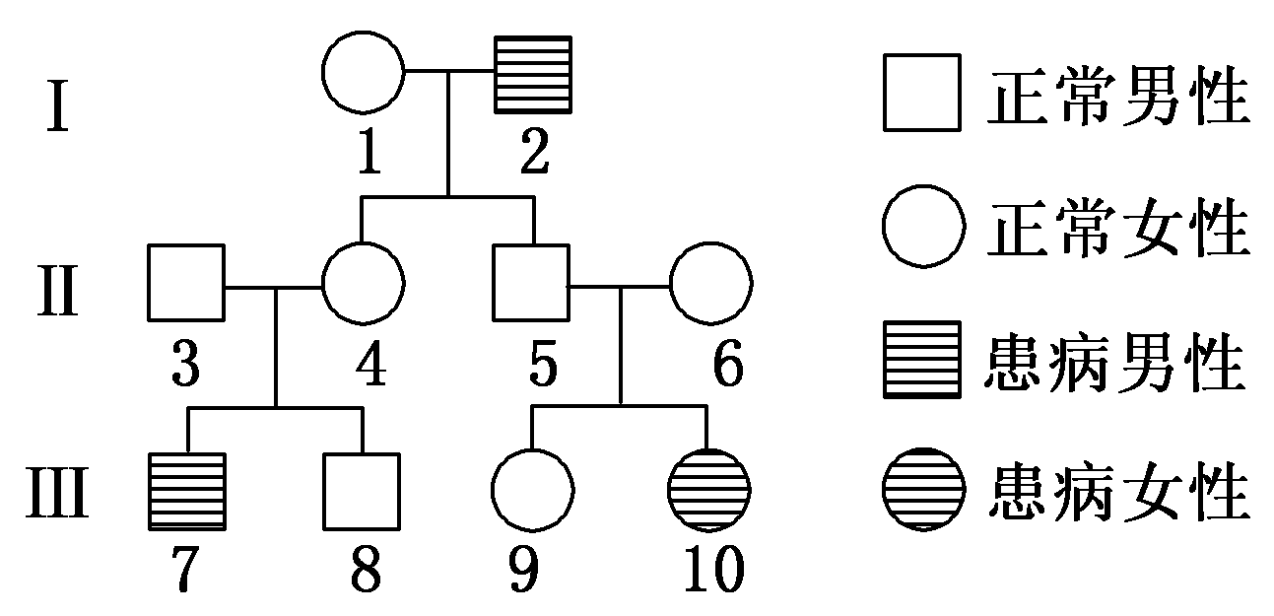
A．Ⅲ8与Ⅱ3基因型相同的概率为2/3
B．理论上，该病男女患病概率相等
C．Ⅲ7肯定有一个致病基因由Ⅰ2传来
D．Ⅲ9和Ⅲ8婚配，后代中女孩的发病概率为1/18
10．下表为某校生物兴趣小组对四个家庭所作的单基因遗传病的调查结果，下列推断最恰当的是 ( )
家庭成员 | 甲 | 乙 | 丙 | 丁
父亲 | 患病 | 正常 | 患病 | 正常
母亲 | 正常 | 患病 | 患病 | 正常
儿子 | 患病 | 患病 | 患病 | 患病
女儿 | 患病 | 正常 | 患病 | 正常
A.甲家庭情况说明该病一定是显性遗传病
B．乙家庭情况说明该病一定是隐性遗传病
C．丙家庭情况说明该病一定是显性遗传病
D．丁家庭情况说明该病一定是隐性遗传病
11．下列不需要进行遗传咨询的是 ( )
A．孕妇孕期接受过放射照射
B．家族中有直系旁系亲属生过先天畸形的待婚青年
C．35岁以上的高龄孕妇
D．孕妇婚前得过甲型肝炎病
12．通过对胎儿或新生儿的体细胞组织的切片或血涂片观察，难以发现的遗传病是 ( )
A．苯丙酮尿症携带者 B．21三体综合征
C．猫叫综合征 D．镰刀型细胞贫血症
二、非选择题
13．下图曲线表示各类遗传病在人体不同发育阶段的发病风险，请分析回答问题。
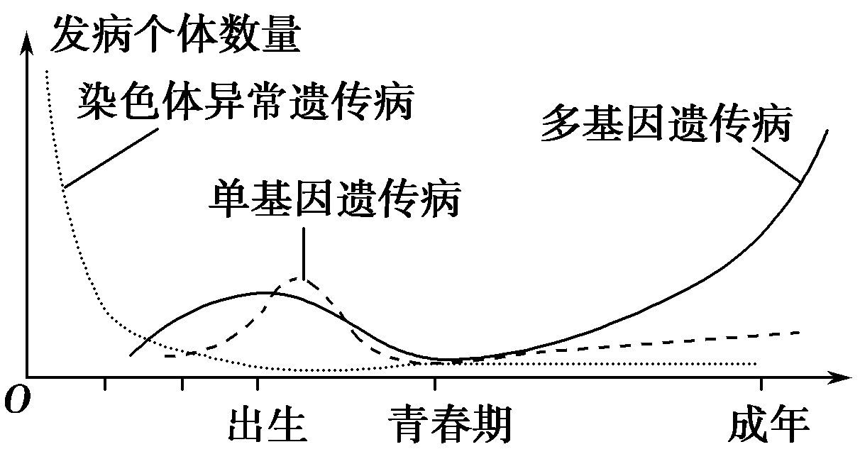
(1)图中多基因遗传病的显著特点是____________________________________。
21三体综合征属于________遗传病，其男性患者的体细胞的染色体组成为________。
(2)克莱费尔特症患者的性染色体组成为XXY。父亲色觉正常，母亲患红绿色盲，生了一个色觉正常的克莱费尔特症患者，请运用有关知识进行解释：________(填“父亲”或“母亲”)减数分裂异常，形成________(色盲基因用B或b表示)配子与另一方正常配子结合形成受精卵。
(3)为避免生出克莱费尔特症患者，该母亲怀孕后应及时接受产前检查。检查方法是抽取羊水获得胎儿细胞，运用________________技术大量扩增细胞，用________________处理使细胞相互分离开来，然后制作临时装片进行观察。
(4)下图是某单基因遗传病家系图。
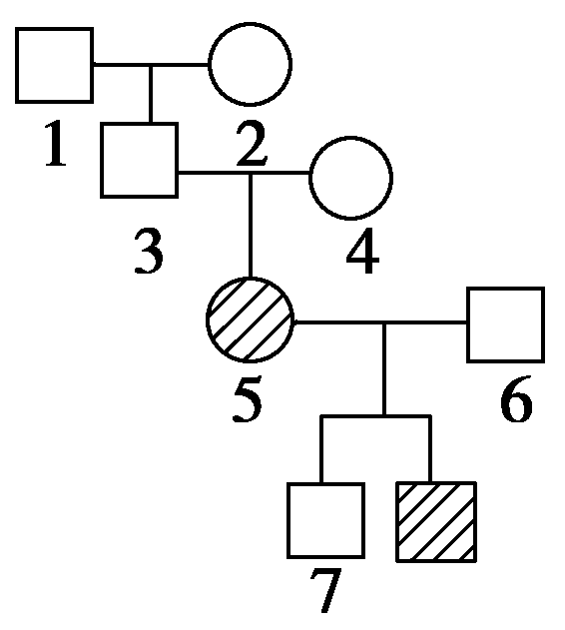
①为研究发病机理，通常采用PCR技术获得大量致病基因，该技术成功的关键是要有________酶。
②为诊断2号个体是否携带致病基因，通常采用的分子生物学检测方法是____________________________________________________________________。
③若7号与该致病基因携带者女性结婚，生出患病孩子的概率为________。
14．某中学生物兴趣小组关于“调查人群中某项性状的遗传”的课题方案如下。
调查流程
(1)确定调查的性状、目的和要求，下列________项不能作为调查性状，原因是____________________________________________________________________。
A．能否卷舌 B．发际形状
C．体重 D．血型
(2)制订调查计划：小组选择发际形状后，将下表发到同学手中填写。
家庭成员发际形状调查表
性状 |  | 祖 父 | 祖 母 | 外祖父 | 外祖母 | 父亲 | 母亲 | 兄弟 |  |  | 姐妹 |  |  | 自 己
 |  |  |  |  |  |  |  | A1 | A2 | A3 | B1 | B2 | B3 | 自 己
发 际 | V型
发 际 | 直型

说明：请在上表亲属的相应性状(能够了解到的)的空格中打“√”。
请指出本表的不足之处，并完善。
____________________________________________________________________。
(3)实施调查活动：同学根据自己家庭情况如实填写。
(4)__________，得出结论，撰写调查报告。
结果分析：
①在家庭调查中可依据________________和调查数据判断显隐性。
②调查结果如与权威数字相差很大，试分析可能的原因是____________________________________________________________________。
15．下图为某家庭遗传系谱图，Ⅲ₉与Ⅲ₁₀为异卵双生的双胞胎，Ⅲ₁₃与Ⅲ₁₄为同卵双生的双胞胎。已知β珠蛋白生成障碍性贫血病为常染色体隐性遗传病，由A、a基因控制；眼白化病为伴X染色体隐性遗传病，由B、b基因控制。请据图回答下面的问题。
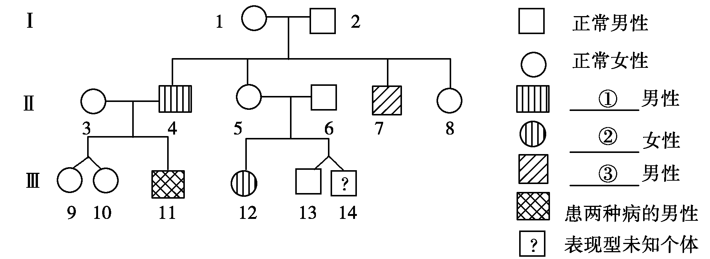
(1)据图判断，图右标注的②是患________________的女性，判断的主要依据是___________________________________________________________________。
图右标注的③是患________的男性。
(2)Ⅱ₈号个体是杂合子的概率是________。
(3)Ⅲ₁₂的基因型可能是________，Ⅲ₉与Ⅲ₁₀基因型相同的概率为________。Ⅲ₁₃与Ⅲ₁₄基因型相同的概率为________。
(4)若Ⅲ₉与Ⅲ₁₃婚配，所生子女中只患一种病的概率是________，同时患两种病的概率是________。
(5)基因诊断的主要原理是________。通过基因诊断等手段，可以对胎儿是否患某种遗传病或先天性疾病进行产前诊断。

